
Cenová nabídka
Komunikační systém sestra - pacient IP

Předmět nabídky
- Dodávka prvků systému a software
- Montáž koncových prvků
- Konfigurace a oživení systému
- Instalační materiál
- Instalační práce
Název nabídky
Jílové u Prahy, Domov_VZ 2025

Souhrn cen
Cena dodávky prvků systému a software 2 792 805,00 Kč
Cena montáže prvků 165 075,OO Kč

Cena konfigurace a oživení prvků 41 323,00 Kč

Cena instalačního materiálu 61 258,00 Kč

Cena instalačních prací 91 187,00 Kč
Celkem 3 151 648,00 Kč

Sleva na celkovou cenu „13 % 419 169,00 Kč

CELKEM 2 732 479,00 Kč
Všechny uvedené ceny jsou bez DPH

Dodací podmínky
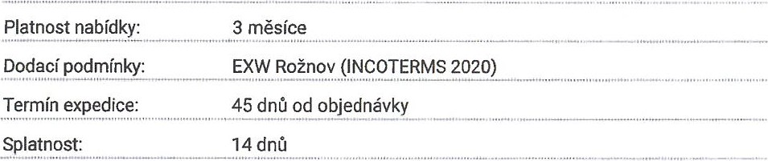
Datum
vytvoř
ení:
28.
4.
2025

Kontakt
manažer prodeje / mobil:
ZPT Vigantice spol. s r. o. Vigantice 266, 756 61 Rožnov pod Radhoštěm lč: 483 96 044, DIČ: CZ 483 96 044, Tel.:

Kalkulace cen prvků a montáže
 |  |  |  | Cena Za jednotku | za prvky Cena za montäi  Cetkem Za jednotku Celkem
Terminål personélu s RFID IP Acrios | TP REID IP | 11001 5.01 |  | 53 133,00 KÖ | 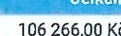  106  266,00 | 3 188,00 Kö | 6 376,00 Kö
Zäsuvka ethernet IP |  | 110030.01 | 2 ks | 738,00 Kö | 1 476,00 Kö | 44,50 Kc | 89,00 Kö
Systérnovy server VolP Acrios | SSV IP | 110041.01 | 1 ks | 44 950,00 Kö | 44 950,00 Kö | 2 697,00 Kö | 2 697,00 Kö
Napäjeö 350W 24V IP | N350 IP | 110091.01 | 2 ks | 16 750,00 | 33 500,00 Kö | 1 005.00 Kc | 2 010,OO Kö
Volac( Shira pro ZVSB IP | VSB IP | 1101 53.01 | 44 ks | 1 548,00 Kö | 68 112,00 Kö | 93,00 Kö | 4 092,OO Kö
Zésuvka volaci Shiry bezdrätovä 869 S IP | zvsg IP | 110167.11 | 88 ks | 8 725,00 Kö | 767 800,00 | 523,50 Kö | 46 068,OO Kö
Komunikaön( terminäl 10' 869 S IP | KTIO IP | 110206.01 | 27 ks | 24 950,00 Kö | 673 650,00 Kö | 1 497,00 | 40 419,00 Kö
Signalizaöni jednotka bezdrétovå 869 S s RFID IP | SIJB RAD IP | 110252.31 | 6 ks | 9 688,00 Kö | 58 128,00 | 581,50 Kö | 3 489,00 Kö
Vchodové komunikaöni jednotka venkovni 2 IP  Acrjos | VKJV2 IP | 110294.01 |  | 9 975,00 | 59 850,00 Kö | 598,50 Kc | 3 591,00 Kö
Adaptér VKJV IP Acrios | AVKJV IP | 110303.01 | 6 ks | 6 225,00 Kö | 37 350,00 Kö | 373,50 Kö | 2 241,00 Kö
Bezdrétové tlaöltko üöastnika 869 S multi IP na krk | BTUM IP | 110363.02 |  | 9 97500 Kö | 49 875,00 Kö | 598,50 Kc | 2 992,50 Kö
Detekäni podloika SafeBed IP | DP IP | 11037201 | 10 ks | 27 690.00 | 276 900,00 Kö | 661.50 Kö | 16615,OO Kö
Téhlo nouzového volén( bezdrétové 869 S IP | TANVB IP | 110413.11 | 48 ks | 6 225,00 | 298 800,00 | 373,50 | 17 928,00 Kö
Svitidlo IP |  | 110441.01 | 33 ks | 983,00 Kö | 32 439,00 Kö | 59,00 | 1 947,00 Kö
Registraön( karta RFID | RFID TAG | 110501.01 | 30 ks | 44,00 | 1 320,00 | 2,50 Kc | 75,00 Kö
Konvertor EPS SIEMENS IP | KEPS IP | 110580.01 |  | 7 488,00 | 7 488,00 | 449,50 | 449,50 Kö
Switch modul ZPT IP |  | 110640.04 | 20 ks | 2 494,00 | 49 880,00 Kö | 149,50 | 2 990,00 Kö
Sada kamera venkovni IP | SK OUT IP | 110651.01 |  | 20 375,00 | 122 250,00 Kö | 1 222,50 Kö | 7 335,00 Kö
Switch 8 porti | SW8 | 110660.01 |  | 2 490,00 Kö | 2 490,00 Kö | 149,50 | 149,50
Zäloini zdroj pro SSV | zz | 110690.01 | 1 ks | 14 475,00 Kö | 14 475,00 Kö | 868,50 Kc | 868,50 Kö
Modul detekönr briny IP | MDB IP | 110861.01 | 3 ks | 8 725,00 Kö | 26175,00 | 523,50 Kö | 1 570.50 Kö
Anténa modulu deteköni brény IP | AMDB IP | 110862,01 |  | 4 975,00 | 14 925.00 Kö | 298.50 | 895,50 Kö
Mikrofon Numark WM200 | MIK | 110874,01 | 1 ks | 3 113,00 Kö | 3 113,00 | 187,00 Kc | 187,00
Celkem |  |  |  |  | 2 751 212,00 Kö |  | 165 075,OO Kö

Kalkulace cen software a oživení
 |  | Cena za  Za jednotku | software  Celkem | Cena za oživení  Za jednotku Celkem
Kontrola a otestování rozvodného vedení | 1 ks | 0,00 Kč | 0,00 Kč | 6125,00 Kč | 6 125,00 Kč
Kontrola provozu a zaškolení | 1 ks | 0,00 Kč | 0,00 Kč | 9 750,00 Kč | 9 750,00 Kč
Naprogramování a konfigurace systému | I ks | 0,00 Kč | 0,00 Kč | 21 125,00 Kč | 21 125,00 Kč
SW aktivace sdruženého provozu | 2 ks | 10 738,00 Kč | 21 476,00 Kč | 1 113,00 Kč | 2 226,00 Kč
SW historie volání | 1 ks | 4 988,00 Kč | 4 988,00 Kč | 1 113,00 Kč | 1 113,00 Kč
SW licence účastníka | 41 ks | 369,00 Kč | 15 Kč | 2400 Kč | 984,00 Kč
Celkem |  |  | 41 593,00 Kč |  | 41 323,00 Kč

Kalkulace cen instalace a instalačního materiálu
Zkratka |  |  | Cena materiálu Cena práce  Množství  Za jednotku Celkem Za jednotku Celkem
Instalační rámeček malý | IRM-09 | 109903.01 | 48 ks | 23,00 Kč | 1 104,00 Kč | 83,00 Kč | 3 984,00 Kč
Instalační rámeček malý - lišta | IRM L | 109903.01 | 47 ks | 46,00 Kč | 2 16200 Kč | 124,00 Kč | 5 828,00 Kč
Instalační rámeček malý (SIJ) | IRM SIJ | 110900.01 |  | 23,00 Kč | 161,00 Kč | 83,00 Kč | 581,00 Kč
Instalační rámeček malý (ZE) | IRM ZE | 110901.01 | 2 ks | 23,00 Kč | 46,00 Kč | 83,00 Kč | 166,00 Kč
Instalační rámeček malý (ZU ZVST) | IRM ZU ZVST | 11090201 | 88 ks | 23,00 Kč | 2 02400 Kč | 83,00 Kč | 7 304,00 Kč
Instalační rámeček střední - lišta | IRS L | 109911.04 | 49 ks | 52,00 Kč | 2 548,00 Kč | 124,00 Kč | 6 076.00 Kč
Instalační rámeček střední (ZLJ, AVKJV) | IRS ZLJ | 109911.04 | 9 ks | 26,00 Kč | 234,00 Kč | 83,00 Kč | 747,00 Kč
Instalační rámeček velký (KJ KJD VKJ) | IRV KJ | 109920.06 | 27 ks | 35,00 Kč | 945,00 Kč | 83,00 Kč | 2 241,00 Kč
Kabel FTP 5E LSOH |  |  | 610 m | 21,00 Kč | 12 810,00 Kč | 24,00 Kč | 14 640,00 Kč
Kabel CHKE-R 2 x 2,5 |  |  | 120 m | 9200 Kč | 11 040,OO Kč | 24,00 Kč | 2 880,00 Kč
Konektor RJ45 včetně proměření |  |  | 140 ks | 19,50 Kč | 2 730,00 Kč | 123,00 Kč | 17 220,00 Kč
Krabice K097 pod omltku |  |  | 27 ks | 149,00 Kč | 4 023,OO Kč | 124,00 Kč | 3 348,00 Kč
Krabice KT250 |  |  | 20 ks | 613,00 Kč | 12 260,00 Kč | 488,00 Kč | 9 760,00 Kč
Krabice KU68 pod omítku |  |  | 55 ks | 61,00 Kč | 3 355,00 Kč | 124,00 Kč | 6 820,00 Kč
Lišta LV 24 x 22 + kryty |  |  | 60 m | 61,00 Kč | 3 660,00 Kč | 99,00 Kč | 5 940,00 Kč
Závěs volací šňůry pro ZLJ | zvsz | 109500.01 | 44 ks | 49,00 Kč | 2 156,00 Kč | 83,00 Kč | 3 652,00 Kč
Celkem |  |  |  |  | 61 258,00 Kč |  | 91 187,00 Kč
AvZPT Číslo
Since 1 993 číslo

Vizualizace použitých prvků systému MediCall
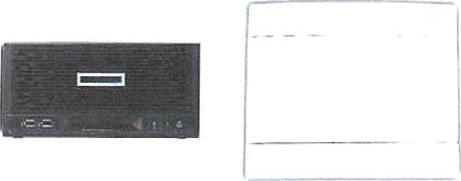

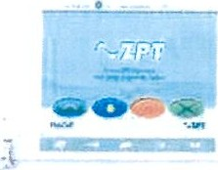
Terminál personálu s RFID IP
Acrios

11001 5.01 / TP RFID IP

Volací šňůra pro zvsa IP 110153.01 /VSB IP
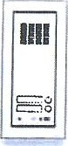
Vchodová komunikační jednotka venkovní 2 IP Acrios

110294.01 /VKJV2 IP
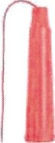
Táhlo nouzového volání bezdrátové 869 S IP 110413.11 / TANVB IP
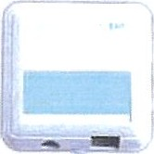
Zásuvka ethernet IP 110030.01 /ZE IP
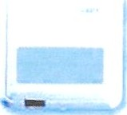
Zásuvka volací šňůry bezdrátová 869 S IP 11016711 / ZVSB IP
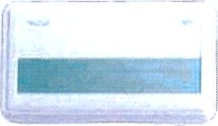
Adaptér VKJV IP Acrios
110303.01 /AVKJV IP

Svítidlo IP
110441,01 /SV IP Systémový server VOIP Acrios 110041.01 / ssv IP
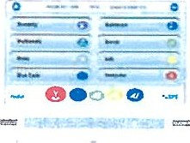
Komunikační terminál 10" 869

110206.01 /KTIO IP
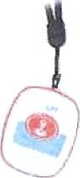
Bezdrátové tlačítko účastníka
869 S multi IP na krk
110363.02 / BTUM IP

Registrační karta RFID 110501,01 /RFID TAG Napáječ 350W 24V IP 110091.01 /N350 IP
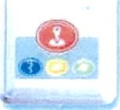
Signalizační jednotka bezdrátová 869 S s RFID IP 110252.31 /SIJB RFID IP

Detekční podložka SafeBed IP 110372,01 /DP IP
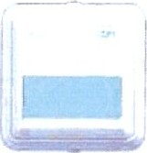
Konvertor EPS SIEMENS IP

110580.01 /KEPS IP

 | 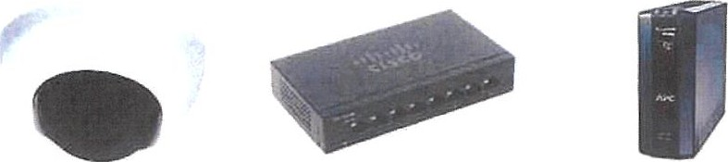
  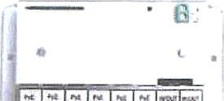
  seaaeeea
Switch modul ZPT IP Sada kamera venkovn( IP Switch 8 portü Zéloin( zdroj pro SSV


110640.04 / SM IP 110651 .01 / SK OUT IP 110660.01 / SW8 110690.01 / zz
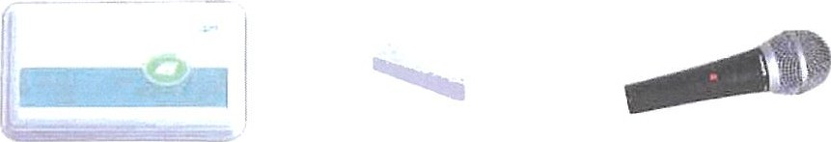
Modul detekön( bråny IP | Anténa modulu deteköni | Mikrofon Numark WM200 | Zéväs volacf Shiry pro ZLJ
110861.01 / MDB IP | bräny  1 1 0862.01 / AMDB IP | 110874.01 / MIK | 109500.01 / zvsz
5/5



